المملكة العربية السعودية  وزارة التعليم  الإدارة العامة للتعليم بمنطقة ........  المدرسة :........... |  |  |  |  |  |  |  | المــــــــادة : رياضيات  الصــف : الثالث  التاريخ : / /1447هـ
اختبار الفترة 2- الفصل الدراسي الثاني لعام 1447هـ
الاســم : ........................................................................................................................................ |  |  |  |  |  |  | الدرجة المستحقة
ابدأ مستعن بالله في حل جميع الأسئلة التالية :

السؤال الأول : اختر الإجابة الصحيحة بوضع علامة ( ✓ ) أمام الاختيار الصحيح فيما يلي :
1 | 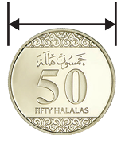  قَدِّرُ طُولَ ِّمَّا يَأْتِي، ثُمَّ أوجد قياسه مقرباَ إِلَى أَقْرَبِ مِلِّيمِتْرٍ وَإِلَى أَقْرَبِ سِنْتِيمِتْرٍ.
1 | أ | ٣٠ ملم ≈ ٣ سم |  | ب | ٤٠ ملم ≈ ٤ سم | ج |  | 2٠ ملم ≈ 2 سم
2 | أَخْترُ أَفْضَلَ تَقْدِيرٍ: لطُولُ قَلَمِ السَّبُّورَةِ.
2 | أ | ١٠ ملم |  | ب | ١٠ سم | ج |  | 2سم
3 | أَيُّ الأَشْكَالِ الآتِيَةِ يُمَثِّلُ أُسْطُوانَةً؟
3 | أ | 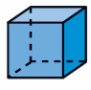 |  | ب |  | ج |  | 
4 | أَخْتَارُ الوَحْدَةَ الأَنْسَبَ لِقِيَاسِ طُولُ نَمْلَةٍ ِ:
4 | أ | المِلِّيمِتْر |  | ب | المِتْر | ج |  | الكِيلُومِتْر
5 | اليومُ أَصْبَحَ مَعَ فَاطِمَةَ ٣٦ قَلَمًا، وَقَدْ كَانَ مَعَهَا أَمْسِ نِصْفُ هَذَا العَدَدِ زَائِدَ اثْنَيْنِ، فَكَمْ كَانَ مَعَهَا أَمْسِ؟
5 | أ | ١٦ |  | ب | ٢٠ | ج |  | ١٨
6 | أيُّ العباراتِ الآتيةِ تُعَرِّفُ المُحِيطَ تعريفًا صحيحًا؟
6 | أ | هو طولُ الإطارِ الخارجيِّ للشكل. |  | ب | هو المساحةُ داخلَ الشكل. | ج |  | هو عددُ أضلاعِ الشكل.
7 | 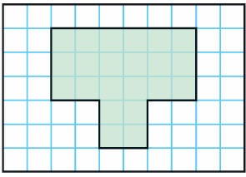  ما مُحِيطُ الشَّكْلِ المُظَلَّلِ؟
7 | أ | 22 وحدة مربعة |  | ب | 15 وحدة مربعة | ج |  | 20 وحدة مربعة
8 | 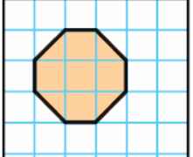  ما مِسَاحَةُ الشَّكْلِ المُظَلَّلِ؟
8 | أ | ٥ وَحَدَاتٍ مُرَبَّعَةٍ |  | ب | ٦ وَحَدَاتٍ مُرَبَّعَةٍ | ج |  | ٧ وَحَدَاتٍ مُرَبَّعَةٍ
أَيُّ المُجَسَّمَاتِ الآتِيَةِ حَجْمُهُ أَقَلُّ مِنْ ٧ وَحَدَاتٍ مُكَعَّبَةٍ؟
9
 | أ | 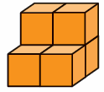 |  | ب | 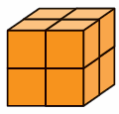 | ج |  | 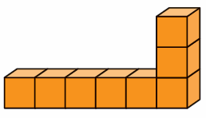
10 |   أَخْتَر الوَحْدَةَ الأَنْسَبَ لِقِيَاسِ سَعَةِ الكُوبِ المُجَاوِرِ.
10 | أ | ١٠ مل |  | ب | ١٠٠ مل | ج |  | ٥ ل
11 | 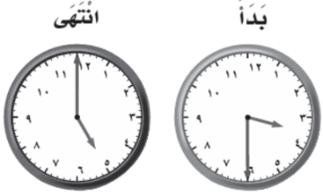  تُوَضِّحُ السَّاعَتَانِ أَدْنَاهُ مَتَى بَدَأَ مُحَمَّدٌ تَرْتِيبَ غُرْفَتِهِ، وَمَتَى انْتَهَى مِنْ ذَلِكَ.  كَمِ اسْتَغْرَقَ مِنَ الوَقْتِ فِي تَرْتِيبِ غُرْفَتِهِ؟
11 | أ | سَاعَةٌ وَاحِدَةٌ |  | ب | سَاعَةٌ وَنِصْفًا | ج |  | سَاعَتَيْنِ وَنِصْفًا
12 | سَمِّي الشَّكْلَ المُسْتَوِيَّ الَّذِي لَهُ ٧ أَضْلَاعٍ وَ٧ زَوَايَا .
12 | أ | خُماسي |  | ب | سُباعي | ج |  | سُداسي
13 | مُجَسَّمٌ له ٤ أَوْجُهٍ عَلَى شَكْلِ مُثَلَّثَاتٍ، وَوَجْهٌ عَلَى شَكْلِ مُرَبَّعٍ، وَلَدَيَّه ٨ أَحْرُفٍ وَ٥ رُؤُوسٍ،
13 | أ | مكعب |  | ب | هرم رباعي | ج |  | أسطوانة
السؤال الثاني :
2- ضع علامة (✓) أمام العبارة الصحيحة، وعلامة (✗) أمام العبارة الخاطئة:

1 | المساحة هي عدد الوحدات المربعة اللازمة لتغطية شكل ما من غير تداخل.
2 | المحيط هو طول الإطار الخارجي للشكل.
3 | الطول هو قياس المسافة بين نقطتين.
4 | السعة هي مقدار ما يمكن أن يحويه وعاء من سائل.
5 | الكتلة هي مقدار ما يحويه الجسم من مادة.
6 | الحجم هو عدد الوحدات المكعبة اللازمة لملء حيز يشغله جسم معين.
7 | الحجم يقاس بالوحدات المكعبة.
8 | من وحدات الطول: المليمتر والسنتيمتر والمتر والكيلومتر
9 | المساحة تقاس بالوحدات المربعة
10 | من وحدات السعة: اللتر والمليلتر.
11 | من وحدات الكتلة: الجرام والكيلوجرام ,والكيلومتر
12 | المجسَّمُ له طولٌ وعرضٌ وارتفاعٌ
13

3- أُكْمِلُ رَسْمَ الشَّكْلِ بِالتَّمَاثُلِ حَوْلَ مِحْوَرٍ مُسْتَعْمِلًا شَبَكَةَ الْمُرَبَّعَاتِ
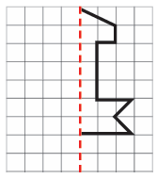

انتهت الأسئلة وأسأل الله لكم التوفيق ,,,,,,,,,,,,,,,,,, معلم /ة المادة :

المملكة العربية السعودية | اختبار الفترة الثانية في مادة الرياضيات  للصف الثالث الابتدائي للفصل الدراسي الثاني  للعام الدراسي ١٤٤٧ هـ / ٢٠٢٦ م | 
وزارة التعليم
إدارة التعليم بالمنطقة .........
ابتدائية ..................
٢٠
اسم الطالب
الصف

السؤال الأول اختر الإجابة الصحيحة من بين الإجابات المعطاة في كل مما يلي :- ( درجة واحدة لكل فقرة )
١ | أفضل تقدير لطول ملعقة الطعام
أ | ١٣ سم | ب | ١٣ م
جـ | ١٣ ملم | د | ١٣ كلم
٢ | 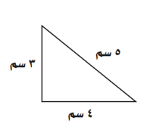  محيط المثلث المجاور = ................. سم
أ | ١٠ سم | ب | ١١ سم
جـ | ١٢ سم | د | ١٤ سم
٣ | 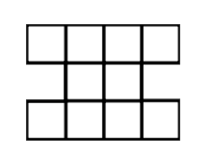  مساحة الشكل المجاور = ............... وحدات مربعة
أ | ١٠ وحدات مربعة | ب | ١٢ وحدة مربعة
جـ | ١٥ وحدة مربعة | د | ١٦ وحدة مربعة
٤ | 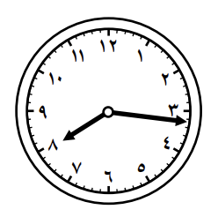  الزمن الذي تشير إليه الساعة المجاورة هو .................
أ | ٨:١٧ | ب | ٨:٣٧
جـ | ٩:١٧ | د | ٩:٢٧

٥ | 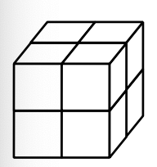  حجم المجسم المجاور = ................. وحدات مكعبة
أ | ٤ | ب | ٦
جـ | ٨ | د | ١٠
٦ | المجسم الذي يمكن تكوينه من ٤ مثلثات ومربع يسمى ...........
أ | المكعب | ب | الكرة
جـ | المخروط | د | الهرم الرباعي
٧ | يتكرر في نمط مربع ودائرتان فما هو الشكل الخامس عشر في النمط ؟
أ | مستطيل | ب | شبه منحرف
جـ | مربع | د | دائرة
٨ | المضلع الذي عدد أضلاعه أقل من المضلع الرباعي هو ..................
أ | المربع | أ | السداسي
جـ | الخماسي | جـ | المثلث
٩ | طريقة جمع البيانات عند طرح سؤال أو مجموعة أسئلة تسمى
أ | التمثيل بالأعمدة | ب | لوحة الإشارات
جـ | التمثيل بالرموز | د | المسح
١٠ | 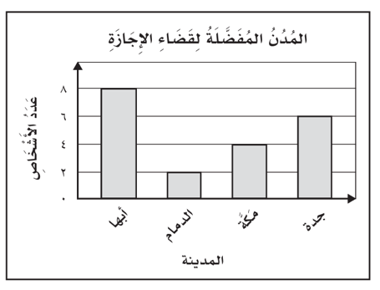  باستعمال التمثيل بالأعمدة المجاور ما هي المدينة الأكثر تفضيلًا ؟
أ | جدة | ب | مكة
جـ | الدمام | د | أبها

السؤال الثاني ١ - استخدم التمثيل بالرموز أدناه للإجابة عن الأسئلة المطلوبة :- ( لكل فقرة درجة)
- في أي أسبوع كان عدد الطيور التي شوهدت أكبر ما يمكن ؟  .......................................................  - ما عدد الطيور التي شوهدت خلال الأسابيع الأربعة ؟  ....................................................... |  | 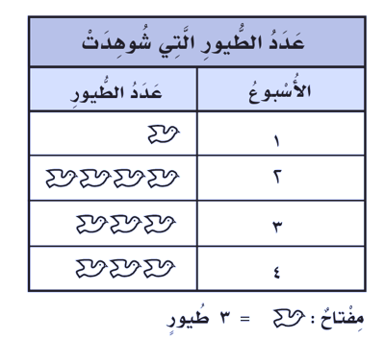
٢ – يركض أحمد لمدة ساعة يوميًا ثم يستريح لمدة ساعة وأخيرًا يذاكر لمدة ساعتين فإذا أنهى أحمد المذاكرة الساعة السابعة مساءً ففي أي ساعة بدأ المذاكرة ؟
..................................................................................................................
السؤال الثالث ضع علامة ( صح ) أمام العبارة الصحيحة وعلامة ( خطأ) أمام العبارة غير الصحيحة
( لكل فقرة درجة)
١ | 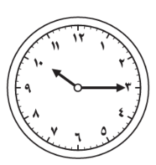  الزمن الذي تشير إليه ساعة العقارب المجاورة هو ١٠:٠٣
٢ | التقدير الأنسب لسعة زجاجة الدواء يكون باستخدام وحدة الملليلتر
٣ | 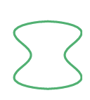  الشكل المجاور له محورا تماثل
٤ | البيانات التي نحصل عليها من عملية جمع البيانات يمكن تمثيلها بلوحة إشارات
السؤال الرابع أجب عن الأسئلة التالية ( لكل فقرة نصف درجة)
١ | اسم المجسم ..................  عدد الرؤوس ...............  عدد الأحرف ..................  عدد الأوجه .................. |  | 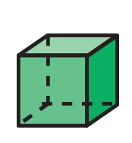
٢ | اسم المضلع ..................  عدد الأضلاع ................. |  | 
مع أطيب الأمنيات بالنجاح والتوفيق
نموذج الإجابة

المملكة العربية السعودية | اختبار الفترة الثانية في مادة الرياضيات  للصف الثالث الابتدائي للفصل الدراسي الثاني  للعام الدراسي ١٤٤٧ هـ / ٢٠٢٦ م
وزارة التعليم
إدارة التعليم بالمنطقة .........
ابتدائية ..................
٢٠
اسم الطالب
الصف

السؤال الأول اختر الإجابة الصحيحة من بين الإجابات المعطاة في كل مما يلي :- ( درجة واحدة لكل فقرة )
١ | أفضل تقدير لطول ملعقة الطعام
أ | ١٣ سم | ب | ١٣ م
جـ | ١٣ ملم | د | ١٣ كلم
٢ | محيط المثلث المجاور = ................. سم
أ | ١٠ سم | ب | ١١ سم
جـ | ١٢ سم | د | ١٤ سم
٣ | مساحة الشكل المجاور = ............... وحدات مربعة
أ | ١٠ وحدات مربعة | ب | ١٢ وحدة مربعة
جـ | ١٥ وحدة مربعة | د | ١٦ وحدة مربعة
٤ | الزمن الذي تشير إليه الساعة المجاورة هو .................
أ | ٨:١٧ | ب | ٨:٣٧
جـ | ٩:١٧ | د | ٩:٢٧

٥ | حجم المجسم المجاور = ................. وحدات مكعبة
أ | ٤ | ب | ٦
جـ | ٨ | د | ١٠
٦ | المجسم الذي يمكن تكوينه من ٤ مثلثات ومربع يسمى ...........
أ | المكعب | ب | الكرة
جـ | المخروط | د | الهرم الرباعي
٧ | يتكرر في نمط مربع ودائرتان فما هو الشكل الخامس عشر في النمط ؟
أ | مستطيل | ب | شبه منحرف
جـ | مربع | د | دائرة
٨ | المضلع الذي عدد أضلاعه أقل من المضلع الرباعي هو ..................
أ | المربع | أ | السداسي
جـ | الخماسي | جـ | المثلث
٩ | طريقة جمع البيانات عند طرح سؤال أو مجموعة أسئلة تسمى
أ | التمثيل بالأعمدة | ب | لوحة الإشارات
جـ | التمثيل بالرموز | د | المسح
١٠ | باستعمال التمثيل بالأعمدة المجاور ما هي المدينة الأكثر تفضيلًا ؟
أ | جدة | ب | مكة
جـ | الدمام | د | أبها

السؤال الثاني ١ - استخدم التمثيل بالرموز أدناه للإجابة عن الأسئلة المطلوبة :- ( لكل فقرة درجة)
- في أي أسبوع كان عدد الطيور التي شوهدت أكبر ما يمكن ؟
الأسبوع الثاني
- ما عدد الطيور التي شوهدت خلال الأسابيع الأربعة ؟
٣٣ طائر
٢ – يركض أحمد لمدة ساعة يوميًا ثم يستريح لمدة ساعة وأخيرًا يذاكر لمدة ساعتين فإذا أنهى أحمد المذاكرة الساعة السابعة مساءً ففي أي ساعة بدأ المذاكرة ؟
الساعة الثالثة مساءً
السؤال الثالث ضع علامة ( صح ) أمام العبارة الصحيحة وعلامة ( خطأ) أمام العبارة غير الصحيحة
( لكل فقرة درجة)
١ | الزمن الذي تشير إليه ساعة العقارب المجاورة هو ١٠:٠٣ |  |  | خطأ
٢ | التقدير الأنسب لسعة زجاجة الدواء يكون باستخدام وحدة الملليلتر |  |  | صح
٣ | الشكل المجاور له محورا تماثل |  |  | صح
٤ | البيانات التي نحصل عليها من عملية جمع البيانات يمكن تمثيلها بلوحة إشارات |  |  | صح
السؤال الرابع أجب عن الأسئلة التالية ( لكل فقرة نصف درجة)
١ | اسم المجسم المكعب  عدد الرؤوس ٨  عدد الأحرف ١٢  عدد الأوجه ٦
٢ | اسم المضلع خماسي  عدد الأضلاع ٥
مع أطيب الأمنيات بالنجاح والتوفيق
المملكة العربية السعودية  وزارة التعليم  الإدارة العامة للتعليم بمنطقة ........  المدرسة :........... |  |  |  |  |  |  |  | المــــــــادة : رياضيات  الصــف : الثالث  التاريخ : / /1447هـ
اختبار الفصل 8 من الفصل الدراسي الثاني لعام 1447هـ
الاســم : ........................................................................................................................................ |  |  |  |  |  |  | الدرجة المستحقة
ابدأ مستعن بالله في حل جميع الأسئلة التالية :

السؤال الأول : اختر الإجابة الصحيحة بوضع علامة ( ✓ ) أمام الاختيار الصحيح فيما يلي :
1 | قَدِّرُ طُولَ ِّمَّا يَأْتِي، ثُمَّ أوجد قياسه مقرباَ إِلَى أَقْرَبِ مِلِّيمِتْرٍ وَإِلَى أَقْرَبِ سِنْتِيمِتْرٍ.
1 | أ | ٣٠ ملم ≈ ٣ سم |  | ب | ٤٠ ملم ≈ ٤ سم | ج |  | 2٠ ملم ≈ 2 سم
2 | أَخْترُ أَفْضَلَ تَقْدِيرٍ: لطُولُ قَلَمِ السَّبُّورَةِ.
2 | أ | ١٠ ملم |  | ب | ١٠ سم | ج |  | 2سم
3 | 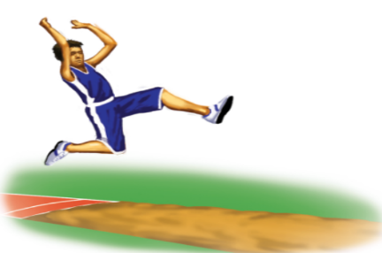  الوَثْبُ الطَّوِيلُ: يَبْقَى الرَّقْمُ العَالَمِيُّ فِي الوَثْبِ الطَّوِيلِ ثَابِتًا لِسَنَوَاتٍ عَدِيدَةٍ.  مَا التَّقْدِيرُ الأَفْضَلُ لِلْمَسَافَةِ الَّتِي وَثَبَهَا صَاحِبُ الرَّقْمِ العَالَمِيِّ: ٩ م أَم ٩ كِلْم؟
3 | أ | ٩ م |  | ب | ٩ كِلْم | ج |  | -
4 | أَخْتَارُ الوَحْدَةَ الأَنْسَبَ لِقِيَاسِ طُولُ نَمْلَةٍ ِ:
4 | أ | المِلِّيمِتْر |  | ب | المِتْر | ج |  | الكِيلُومِتْر
5 | اليومُ أَصْبَحَ مَعَ فَاطِمَةَ ٣٦ قَلَمًا، وَقَدْ كَانَ مَعَهَا أَمْسِ نِصْفُ هَذَا العَدَدِ زَائِدَ اثْنَيْنِ، فَكَمْ كَانَ مَعَهَا أَمْسِ؟
5 | أ | ١٦ |  | ب | ٢٠ | ج |  | ١٨
6 | أيُّ العباراتِ الآتيةِ تُعَرِّفُ المُحِيطَ تعريفًا صحيحًا؟
6 | أ | هو طولُ الإطارِ الخارجيِّ للشكل. |  | ب | هو المساحةُ داخلَ الشكل. | ج |  | هو عددُ أضلاعِ الشكل.
7 | ما مُحِيطُ الشَّكْلِ المُظَلَّلِ؟
7 | أ | 22 وحدة مربعة |  | ب | 15 وحدة مربعة | ج |  | 20 وحدة مربعة
8 | ما مِسَاحَةُ الشَّكْلِ المُظَلَّلِ؟
8 | أ | ٥ وَحَدَاتٍ مُرَبَّعَةٍ |  | ب | ٦ وَحَدَاتٍ مُرَبَّعَةٍ | ج |  | ٧ وَحَدَاتٍ مُرَبَّعَةٍ
9
أَيُّ المُجَسَّمَاتِ الآتِيَةِ حَجْمُهُ أَقَلُّ مِنْ ٧ وَحَدَاتٍ مُكَعَّبَةٍ؟
 | أ |  |  | ب |  | ج
10 | أَخْتَر الوَحْدَةَ الأَنْسَبَ لِقِيَاسِ سَعَةِ الكُوبِ المُجَاوِرِ.
10 | أ | ١٠ مل |  | ب | ١٠٠ مل | ج |  | ٥ ل
11 | 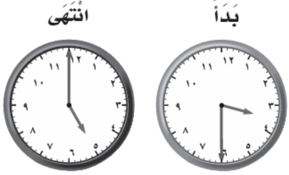  تُوَضِّحُ السَّاعَتَانِ أَدْنَاهُ مَتَى بَدَأَ مُحَمَّدٌ تَرْتِيبَ غُرْفَتِهِ، وَمَتَى انْتَهَى مِنْ ذَلِكَ.  كَمِ اسْتَغْرَقَ مِنَ الوَقْتِ فِي تَرْتِيبِ غُرْفَتِهِ؟
11 | أ | سَاعَةٌ وَاحِدَةٌ |  | ب | سَاعَةٌ وَنِصْفًا | ج |  | سَاعَتَيْنِ وَنِصْفًا
السؤال الثاني :
2- ضع علامة (✓) أمام العبارة الصحيحة، وعلامة (✗) أمام العبارة الخاطئة:

1 | المساحة هي عدد الوحدات المربعة اللازمة لتغطية شكل ما من غير تداخل.
2 | المحيط هو طول الإطار الخارجي للشكل.
3 | الطول هو قياس المسافة بين نقطتين.
4 | السعة هي مقدار ما يمكن أن يحويه وعاء من سائل.
5 | الكتلة هي مقدار ما يحويه الجسم من مادة.
6 | الحجم هو عدد الوحدات المكعبة اللازمة لملء حيز يشغله جسم معين.
7 | الحجم يقاس بالوحدات المكعبة.
8 | من وحدات الطول: المليمتر والسنتيمتر والمتر والكيلومتر
9 | المساحة تقاس بالوحدات المربعة
10 | من وحدات السعة: اللتر والمليلتر.
11 | من وحدات الكتلة: الجرام والكيلوجرام.

انتهت الأسئلة وأسأل الله لكم التوفيق ,,,,,,,,,,,,,,,,,, معلم /ة المادة :

اسم الطالب/ة | ....................................... | الصف | ثالث/ ....... | الدرجة المستحقة
 |  |  |  |  | 20

السؤال الأول: اختاري الإجابة الصحيحة لكل مما يلي بوضع دائرة حولها:
١١١ | اسم المجسم التالي هو:
١١١ | أ | مكعب |  | ب | هرم رباعي |  | جـ | أسطوانة | د | كرة
٢ | المجسم الذي له وجه دائري واحد هو:
٢ | أ | كرة | ب |  | مخروط | جـ |  | أسطوانة | د |  | متوازي مستطيلات
٣ | الشكل المستوي الذي له ٧ أضلاع و٧ زوايا هو:
٣ | أ | خماسي | ب |  | سداسي | جـ |  | سباعي | د |  | ثماني
٤ | عدد محاور التماثل في المستطيل=
٤ | أ | ١ | ب |  | ٢ | جـ |  | ٣ | د |  | ٤
٥ | أي الأشكال التالية ليس له محاور تماثل:
٥ | أ |  | ب |  |  | جـ |  |  | د
٦ | أي مما يأتي ليس شكلاً مغلقًا؟
٦ | أ |  | ب |  |  | جـ |  | 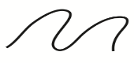 | د
٧ | أي الأشكال التالية مضلعًا؟
٧ | أ |  | ب |  |  | جـ |  |  | د
٨ | المجسم الذي ليس له أوجه ولا أحرف ولا رؤوس هو:
٨ | أ | مكعب | ب |  | كرة | جـ |  | هرم | د |  | مخروط
السؤال الثاني: أكمل الفراغات التالية بما يناسبها:
أ/  اسم المجسم ..................  عدد الأوجه .................  عدد الأحرف ................  عدد الرؤوس ............... | ب/  اسم الشكل .......................  عدد الأضلاع ....................  عدد الزوايا ......................

السؤال الثالث: أحدد النمط وأوسعه:  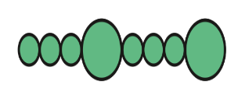 | السؤال الرابع: أقام فهد حفلًا بمناسبه تخرجه فدعا ٣ من زملائه في الدراسة، و٥من أصدقائه، و٩ من جيرانه، فأعتذر ٧منهم من الحضور، فكم عدد الأشخاص الذين حضروا الحفل؟

